Утверждено
приказом ГБУ ДО «РЦВР»
№ 62 от 17.02.2026 г.

Положение

о Зональных лично-командных соревнованиях по простейшим

пневмо-ракетомоделям для детей-инвалидов и детей с ограниченными возможностями здоровья (Алексеевское)

- Общие положения
  - Настоящее Положение определяет порядок и условия организации и проведения Зональных лично-командных соревнований по простейшим пневмо-ракетомоделям для детей-инвалидов и детей с ограниченными возможностями здоровья Республики Татарстан (Алексеевское) (далее – Соревнования).
  - Организаторами Соревнований являются:
– Государственное бюджетное учреждение дополнительного образования «Республиканский центр внешкольной работы» (далее – ГБУ ДО «РЦВР»);
– Муниципальное бюджетное общеобразовательное учреждение Алексеевская средняя общеобразовательная школа №3 им. Г. С. Боровикова Алексеевского муниципального района Республики Татарстан (далее – МБОУ АСОШ №3 им. Г.С. Боровикова).
Цель Соревнований – популяризация ракетомоделизма и раскрытие творческих способностей детей-инвалидов и детей с ограниченными возможностями здоровья.
  - Задачи Соревнований:
- развитие интереса детей к изучению техники;
- освоение техник простейшего конструирования моделей ракет;
- создание благоприятной среды для самореализации детей-инвалидов и детей с ограниченными возможностями здоровья.

- Руководство Соревнованиями
2.1. Общее руководство Соревнованиями осуществляет Организационный комитет (далее – Оргкомитет).
Оргкомитет:
- утверждает порядок и сроки проведения Соревнований;
- утверждает состав судей по номинациям.
2.2. Официальная информация о Соревнованиях размещается на сайте
ГБУ ДО «РЦВР».
2.4.Соревнования проводятся за счет средств организаторов, командирующих организаций и других возможных взносов. Расходы на проезд, питание и проживание – за счет командирующих организаций или участников.

3. Участники Соревнований
3.1. Участниками Соревнований могут стать дети инвалиды и дети с ограниченными возможностями здоровья от 7 до 17 лет включительно образовательных организаций Республики Татарстан. Возраст участников определяется по документам, удостоверяющим личность.
3.2. Состав команды – 2 человека. Участник за команду может выступать только в одной номинации.
3.3. Количество участников в личном зачете не ограничено. Участники Соревнований могут выступить с одной моделью в обеих номинациях.

4. Порядок и регламент проведения Соревнований
4.1. Соревнования проводятся 28 февраля 2026 года по адресу: пгт Алексеевское ул. Гагарина д. 20, (МБОУ АСОШ №3 им. Г.С. Боровикова) по следующему регламенту:
Регистрация участников, техническая комиссия: 09.00-09.30
Открытие Соревнований: 09.30
Начало Соревнований:10.00
Закрытие Соревнований, награждение участников, отъезд – 13.00
  - При проведении Соревнований должна быть обеспечена безопасность. Тренировочные запуски моделей в местах, не предусмотренных для этой цели, ЗАПРЕЩЕНЫ.
4.3. Соревнования проводятся в 3-х номинациях:
- полёт пневмо-ракеты на дальность;
- полёт пневмо-ракеты на точность;
- «Самая необычная ракета» (домашнее задание).
Номинация «Полёт пневмо-ракеты на дальность»
На ровной площадке отмечается линия старта и к ней под прямым углом проводятся две линии на расстоянии 3 метров друг от друга. Получается коридор пуска. Соревнующиеся по очереди запускают свои ракеты. Соревнование проводится в 3 тура. Победителем выходит тот, чья ракета пролетит дальше и приземлится в заданном коридоре.
Номинация «Полёт пневмо-ракеты на точность»
Определяется линия старта. От нее на расстоянии от 6 до 10 метров устанавливают 3 планеты (цели) для высадки экспедиций в виде колец диаметром 90 см. Каждый участник готовит 3 (три) ракеты. Запуск ракет проводится по очереди. За попадание в мишени начисляются баллы в зависимости от вида цели.
- Спутник Луна - попадание в цель = 1 балл.
- Планета Марс - попадание в цель = 2 балла.
- Планета Сатурн - попадание в цель = 3 балла.
Номинация «Самая необычная ракета»
Модель ракеты (домашнее задание) участники Соревнований делают на занятиях в кружках. В создании модели ракеты участвуют оба участника под руководством педагога. Модель должна быть выполнена в цвете, с использованием цветных карандашей, бумаги, скотча цветного итд. Обязательно на ракете указать ее название. Оцениваться будет модель на качество исполнения, оригинальность, художественный уровень исполнения. Участники привозят ракету с собой. (Максимальное количество баллов -10).

5. Условия участия в Соревнованиях
5.1. Для участия в Соревнованиях необходимо зарегистрироваться на сайте https://panorama.tatar/, во вкладке «Технические», мероприятие «Зональные лично-командные соревнования по простейшим пневмо-ракетомоделям для детей-инвалидов и детей с ограниченными возможностями здоровья (Алексеевское)». Во вкладке «Подать заявку» необходимо заполнить все прикрепленные поля в срок до 26 февраля 2026 года.
5.2. Именная заявка Соревнований (анкета участника) с указанием численного состава команды направляется до 26 февраля 2026 года по электронному адресу dikurn@mail.ru с темой «Простейшие ракеты для ОВЗ».
  - Порядок участия в Конкурсе подписаться на группу ВК ГБУ ДО «РЦВР» https://vk.com/gbyrcvr
5.4. Прием, регистрация участников и их допуск к Соревнованиям производится комиссией в день приезда и заканчивается до начала старта.
5.5. При регистрации предъявляются следующие документы:
- именная заявка (анкета участника), заверенная руководителем организации, в заявке обязательно указать «командников» и «личников» по номинациям;
- ксерокопии свидетельства о рождении для воспитанников;
- заверенная копия медицинской справки, подтверждающая инвалидность или ограниченные возможности здоровья.
5.6. Участники Соревнований должны иметь при себе сменную обувь.
5.7. Руководители команд должны быть не моложе 21 года. Руководители команд несут полную личную ответственность за жизнь и здоровье членов команды, их дисциплину в пути следования к месту Соревнований и во время их проведения.

6. Технические требования к моделям
6.1. Все представленные на Соревнования модели должны соответствовать техническим требованиям. Если техническая комиссия не пройдена или модель не соответствует требованиям, к стартам она не допускается!
6.2. Общие требования к моделям:
- модели изготавливаются из бумаги;
- стабилизаторы изготавливаются из любого материала (бумага, картон, бальза, пенополистирол и т. д.);
- размах стабилизаторов не должен превышать 100 мм;
- количество стабилизаторов не менее 3 шт.;
- диаметр цилиндрической части корпуса 18-20 мм;
- длина корпуса модели ракеты 250-500 мм;
- головной обтекатель изготавливается из травмобезопасного материала (пенопласта, вспененного полиэтилена, пористой резины).
Запуск моделей проводится с пневмоустановки. Фото пневмоустановки прилагается (рессивер запрещен!). Модели должны быть промаркированы (инициалы фамилии участника, двухзначный порядковый номер, высота значков не менее 10 мм.).
6.3. В запуске от старта до финиша изменения технических параметров модели недопустимы.

7. Определение командных мест
Победители определяются в личном и командном зачёте. В личном зачёте в каждой номинации места определяются по сумме результатов всех зачётных туров. При равенстве результатов, для выявления призовых мест проводится дополнительный тур.
Командный зачёт определяется по сумме результатов всех номинаций.
Подсчёт командных очков: в каждом классе моделей, за 1 место – 1000 очков, остальным участникамм очки начисляются по формуле:
К = 1 000ˣУ/П,
где К – командные очки, У – результат участника, П – результат победителя.

8. Подведение итогов и награждение
8.1. Победители и призеры в личном первенстве награждаются дипломами ГБУ ДО «РЦВР», медалями.
8.2. Команды, занявшие призовые места, награждаются кубками, дипломами соответствующих степеней.
8.3. Тренеры команд-призеров Соревнований награждаются грамотами.
  - Итоговый приказ Соревнований будет размещен на сайте https://edu.tatar.ru/aviastroit/page10755.htm/page5697107.htm и в группе ВК ГБУ ДО «РЦВР» https://vk.com/gbyrcvr
8.5. Контактные лица:
- по вопросам Положения Соревнований – Файзуллин Нафис Фаргатович, педагог МБОУ АСОШ №3 им.Г.С.Боровикова, тел. 8(953) 496 89 88, dikurn@mail.ru
- по вопросам регистрации на сайте https://panorama.tatar/ – Макарова Алина Ринатовна, заведующая отделом технической направленности ГБУ ДО «РЦВР», тел. (843) 204 05 86 (доб.212).

Приложение

ФОТО 1
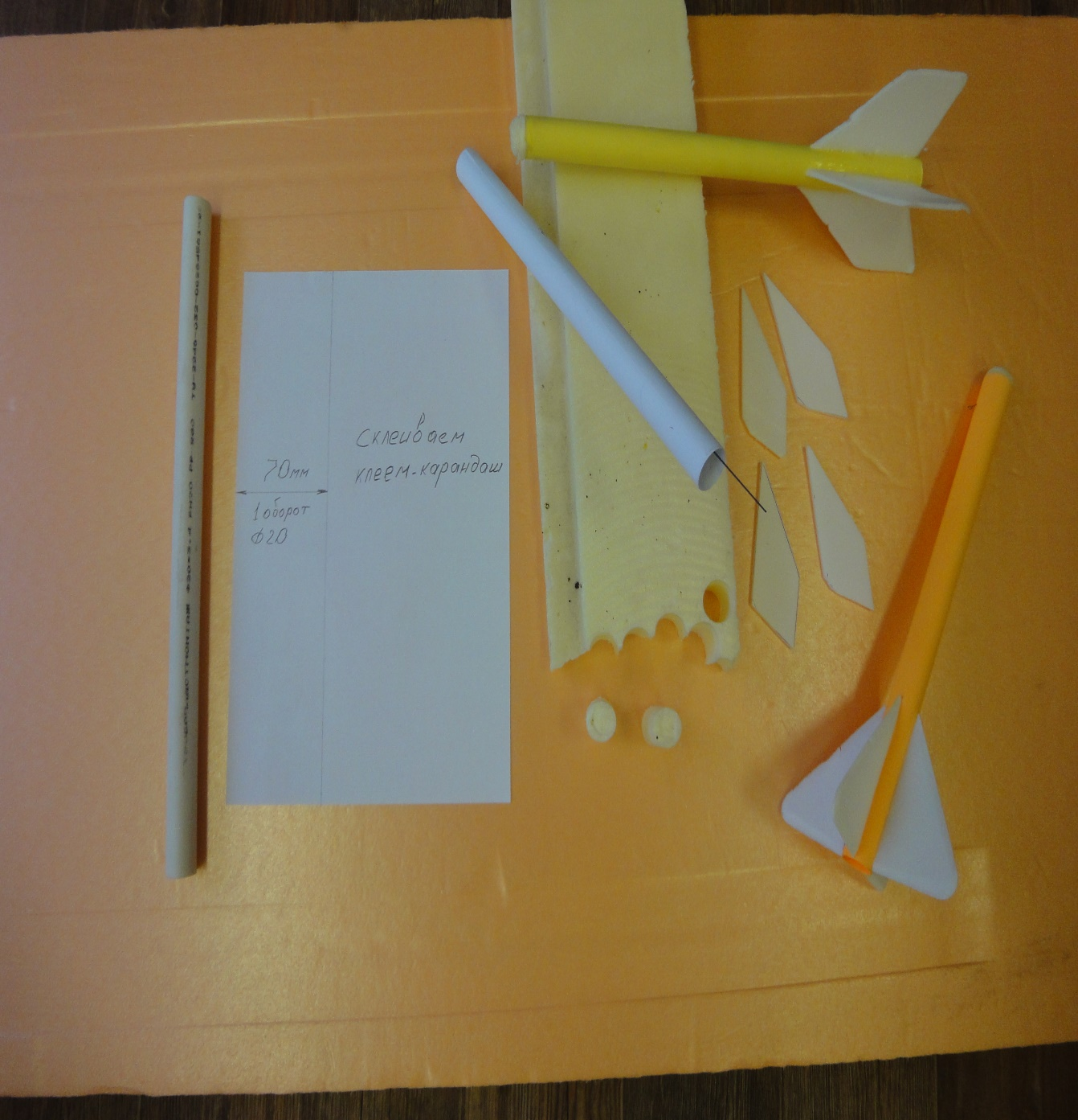

ФОТО 2
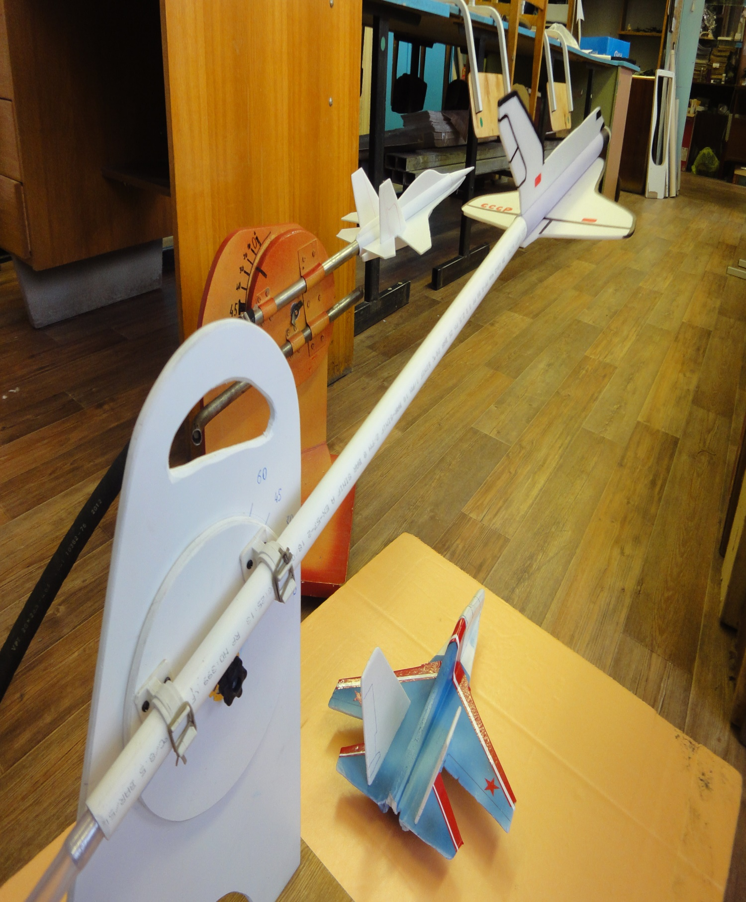

ФОТО 3
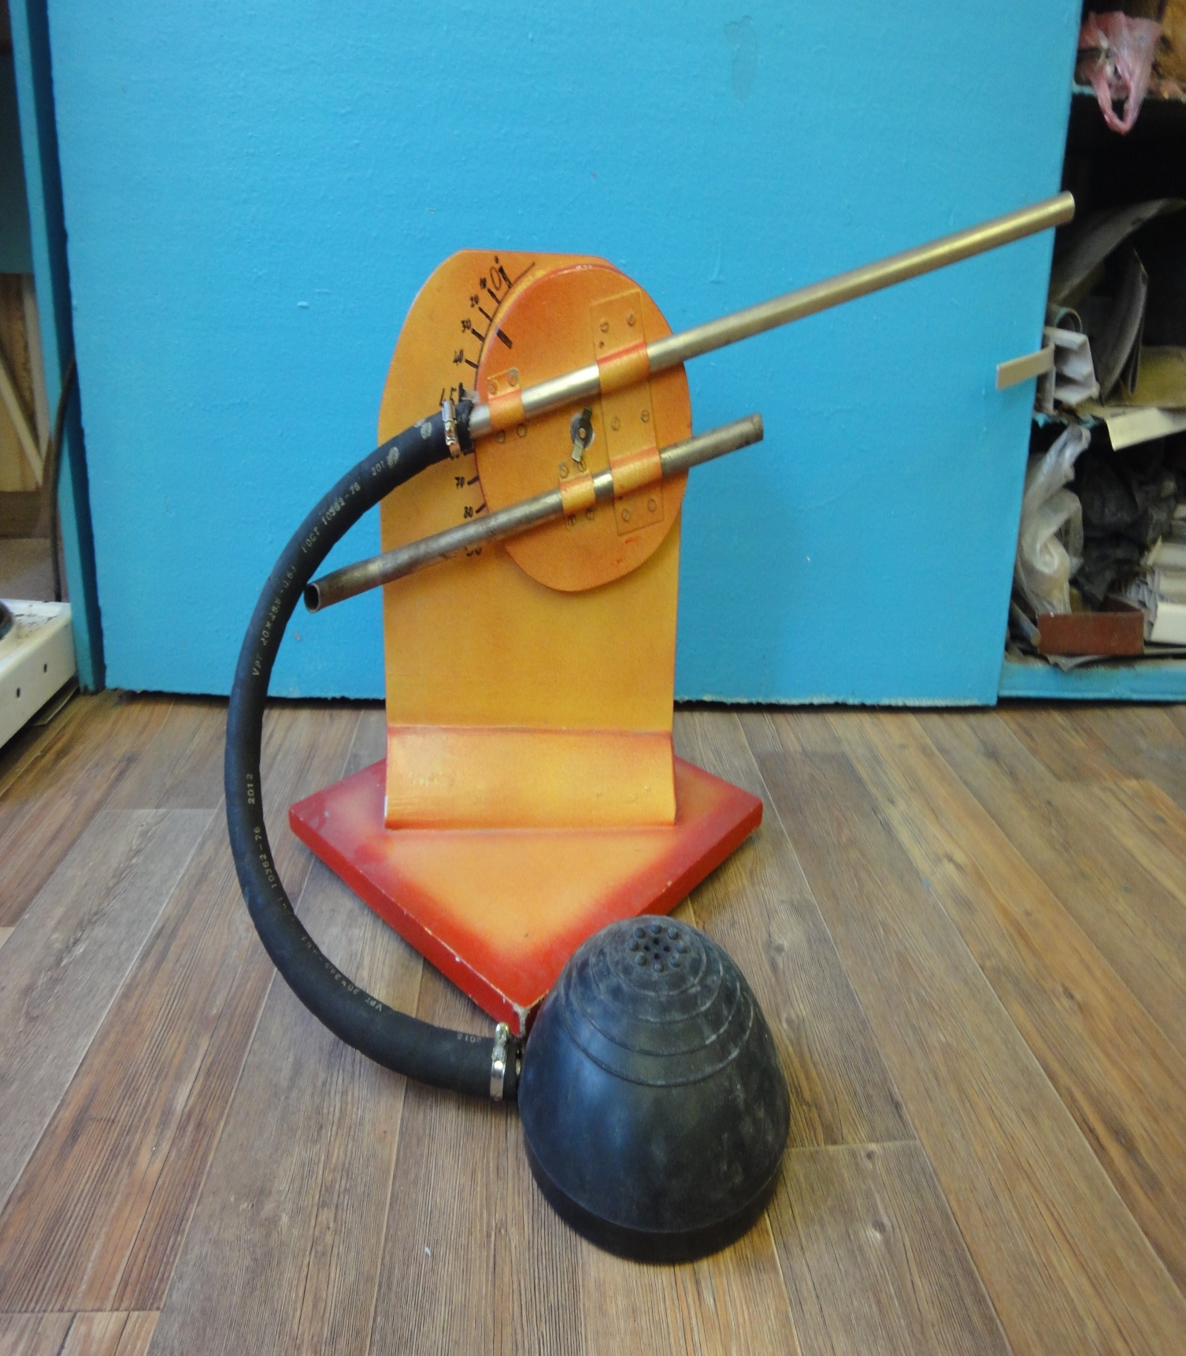

ФОТО 4
